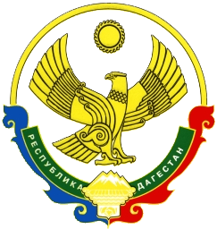
СОБРАНИЕ ДЕПУТАТОВ АДМИНИСТРАЦИИМУНИЦИПАЛЬНОГО
ОБРАЗОВАНИЯ «БЕЖТИНСКИЙ УЧАСТОК»
368410, Республика Дагестан, Цунтинский район, с. Бежта
т.:(872 2)55-23-01, 55-23-02, ф. 55-23-05,bezhta-mo@mail.ru, admin@bezhta.ru

РЕШЕНИЕ

от 25 декабря 2018 г. с .Бежта №09

О внесении изменений в бюджет
МО «Бежтинский участок» от 26.12.2018г. №1
__________________________________________________________

1. Уменьшить финансирование по лимитам бюджетных обязательств Администрации МО «Бежтинский участок» по функциональной классификации расходов :
- 001 0111 9990020670 870 - 500,0 тыс. рублей.
(Резервный фонд)
- 001 0503 9900040010 244– 549,3 тыс. рублей.
(благоустройство) итого:1049,3 тыс. рублей

2. Соответственно, увеличить расходы по функциональной классификации расходов :
-Администрации МО «Бежтинский участок» (командировочные расходы):
- 001 0104 8830020000 122 -500,0 тыс. руб.;
- 001 0104 8830020000 244 - 100,0 тыс.руб.
(матзатраты)

- 001 1401 2610160010 511 - 188,9 тыс. рублей .
(финансовая помощь РФ Хашархота с/а)

- МКОУ «Нахадинская СОШ»
- 074 0702 1920202590 111 (з/п) -200,0 тыс. руб.
119 (нач.на ФОТ)- 60,4 тыс.руб.
Итого –260,4тыс. рублей

3. Финансовому отделу Администрации МО «Бежтинский участок» произвести финансирование и соответствующие изменения в лимитах бюджетных обязательств.

Председатель Собрания депутатов
МО «Бежтинский участок» Исмаилов Ш.М.

